Роль клятвы Гиппократа в современной медицине
К большому сожалению, в обществе сложилось неправильное представление о клятве Гиппократа. Для тех, кто далек от медицины, клятва Гиппократа – некий кодекс, которого придерживаются все врачи в мире. Это отнюдь не так.
Начать бы хотелось с приведения текста вышеуказанной клятвы:
Клянусь Аполлоном, врачом Асклепием, Гигиеей и Панакеей, всеми богами и богинями, беря их в свидетели, исполнять честно, соответственно моим силам и моему разумению, следующую присягу и письменное обязательство: считать научившего меня врачебному искусству наравне с моими родителями, делиться с ним своими достатками и в случае надобности помогать ему в его нуждах; его потомство считать своими братьями, и это искусство, если они захотят его изучать, преподавать им безвозмездно, и без всякого договора; наставления, устные уроки и всё остальное в учении сообщать своим сыновьям, сыновьям своего учителя и ученикам, связанным обязательством и клятвой по закону медицинскому, но никому другому. Я направляю режим больных к их выгоде сообразно с моими силами и моим разумением, воздерживаясь от причинения всякого вреда и несправедливости. Я не дам никому просимого у меня смертельного средства и не покажу пути для подобного замысла; точно так же я не вручу никакой женщине абортивного пессария. Чисто и непорочно буду я проводить свою жизнь и своё искусство. Я ни в коем случае не буду делать сечения у страдающих каменной болезнью, предоставив это людям, занимающимся этим делом. В какой бы дом я ни вошел, я войду туда для пользы больного, будучи далёк от всякого намеренного, неправедного и пагубного, особенно от любовных дел с женщинами и мужчинами, свободными и рабами. Что бы при лечении — а также и без лечения — я ни увидел или ни услышал касательно жизни людской из того, что не следует когда-либо разглашать, я умолчу о том, считая подобные вещи тайной. Мне, нерушимо выполняющему клятву, да будет дано счастье в жизни и в искусстве и слава у всех людей на вечные времена, преступающему же и дающему ложную клятву да будет обратное этому.
Источник: 1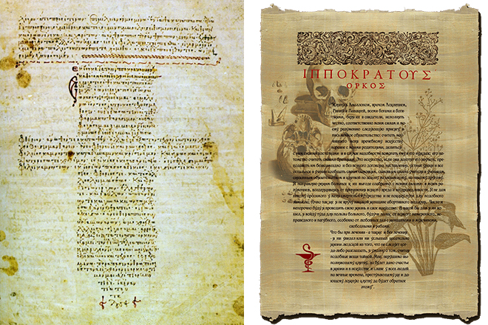
Несмотря на то, что темой моей статьи является роль клятвы в современной медицине, я должен начать со времен ее появления: ведь для того, чтобы понять, что привело клятву в ее нынешнее положение и почему она вообще сохранилась до наших времен, нужно непременно отталкиваться от ее прошлого. Без прошлого невозможно полностью осмыслить настоящее.
Появилась она более двух тысяч лет назад в могущественных Афинах. В те далекие времена этот город являлся культурным и научным центром всего мира, чистым сосредоточием человеческой мысли. Великое множество философов, полководцев, правителей, ораторов, врачей, математиков проживало в Афинах, трудясь на благо своего полиса и всего человечества. Одним из таких людей был Гиппократ, который жил в период наиболее бурного развития Афин. С его именем связано неисчислимое количество работ, сыгравших огромную роль на дальнейшее развитие медицины. Одной из его величайших заслуг является то, что он выделил медицину в отдельную науку. Вдобавок он откровенно заявил о том, что даже у божественных болезней естественные причины возникновения, сумел защитить это мнение от бесконечный нападок своих современников. Он создал величайшую работу, касающуюся людских болезней и причин их возникновения («О воздухе, водах и местностях»). Он ввел понятие «истории болезни» и прорывную для того времени методику диагностирования недугов: По мнению Гиппократа, хороший врач должен определить состояние пациента уже по одному его внешнему виду. Заострившийся нос, впалые щеки, слипшиеся губы и землистый цвет лица свидетельствуют о близкой смерти больного. Еще и теперь такая картина называется «Гиппократовым лицом». При осмотре лица Гиппократ обращает внимание на губы: синеватые, обвислые и холодные губы предвещают смерть, на то же самое указывают пальцы рук и ног, если они холодные. Красный и сухой язык есть признак тифа, когда язык в начале болезни точечный, а затем переходит в красноватый и багровый, то жди беды. Если язык покрывается черноватым налетом, то это указывает на кризис, наступающий на 14 день. Пальпация, выслушивание и выстукивание как методы исследования были известны и использовались Гиппократом. Он прощупывал селезенку и печень, определял изменения, происходящие в течение суток. Его интересовало, не выходят ли они за свои границы, т.е. не увеличились ли они в размерах; каковы их ткани на ощупь — жесткие, твердые и т.п.
Источник: 2
Но это было лишь отступлением от основной темы для того, чтобы читатель в общих чертах осознал величайшую роль Гиппократа в развитии медицины. К тому же он являлся одним из известнейших в Греции философов. В древней Греции считалось, что философия приходится сестрой (матерью) всех наук, поэтому Гиппократ не мог рассматривать созданную им дисциплину отдельно от философии. Его видение образа врача передано в созданной им клятве, а она, в свою очередь, способствовала появлению важнейшей составляющей современной медицины - медицинской деонтологии.
медицинская деонтология
(греч. deon, deontos должное, надлежащее + logos учение) совокупность этических норм и принциповповедения медицинского работника при выполнении своих профессиональных обязанностей.
Источник: 3
Клятва Гиппократа сыграла важнейшую роль для обозначения врачей в качестве отдельного социального класса - тогда именно это было жизненно важно для только что сформировавшейся медицины. Дело в том, что до Гиппократа для того, чтобы называть себя врачом, было достаточно вывески и помещения. Более того, врачи не несли никакой уголовной ответственности за свои действия - даже в случае смерти пациента врач не преследовался законом (в отличие от Египта, где врачи (жрецы) являлись государственными служащими и несли реальную уголовную ответственность за свои ошибки). Единственное, что ему грозило — потеря репутации, но тогда это было равносильно смерти. Чтобы заработать репутацию, врач должен был обладать незаурядными ораторскими качествами (для привлечения толпы). Лечение проводилось в присутствии родственников пациента и мимо проходящих зевак, выставляя напоказ болезнь пациента и процесс ее лечения. Большинство врачей не обладало должными знаниями в области медицины, основной упор делался на оккультизм, поэтому все причины и способы лечения болезней были тесно связаны с греческими верованиями. Вели они полукочевой образ жизни, переезжая из одного города в другой и избегая гнева обманутых граждан.
Источник: 4
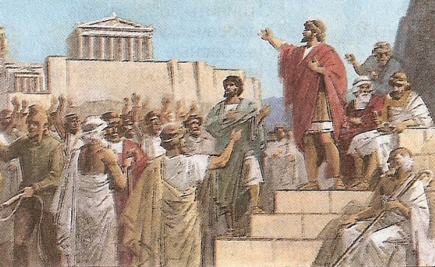
Разумеется, отношение к врачам было соответствующим, люди предпочитали решать проблемы либо самостоятельно, либо обращаться к лицам, которые лучше зарекомендовали себя в целительстве (повитухи, знахарки). Я думаю, что задачей клятвы Гиппократа в те времена была реабилитация врачей в глазах народа и создание идеала врача, к которому медики должны были стремиться. И с одной, и с другой задачей клятва идеально справилась. Врачевание перестало быть просто профессией, оно обрело символический характер. Врач стремился отдать все свои жизненные силы во имя служения медицине, чтобы не навредить пациенту в будущем. Важнейший принцип гиппократиков - «не навреди» .

“Клятва” Гиппократа - это 10 этических принципов или обязательств:
1) обязательства перед учителями, коллегами и учениками
2) принцип непричинения вреда
3) принцип заботы о пользе больного и доминанты интересов больного, обязательства оказания помощи больному
4) принцип справедливости
5) принцип уважения к жизни и отрицательного отношения к эвтаназии
6) принцип уважения к жизни и отрицательного отношения к абортам
7) принцип соблюдения компетентности
8) обязательство об отказе от интимных связей с пациентами
9)обязательство личного совершенствования
10) обязательство сохранения врачебной тайны
Источник: 5
Гиппократики придерживались не только этического направления, данного отцом медицины, но и практического (работа с пациентом: установка диагноза, его дальнейшее лечение), поэтому качество лечения стало значительно выше. По этим причинам люди стали доверять врачам свое здоровье и здоровье близких, относясь к ним как к «Посвященным» людям, способным вырвать человека из лап Танатоса.

Та́натос, Та́нат, Фа́нат (др. - греч. Θάνατος, «Смерть») — в греческой мифологии олицетворение смерти
Источник: 6
Такой образ врача просуществовал целых два тысячелетия, и помогло ему сохраниться то, что медицинская этика тесно переплелась с христианским мировоззрением. Например, по Парацельсу
Парацельс знаменитый швейцарский алхимик, врач, философ, естествоиспытатель, натурфилософ эпохи Возрождения, один из основателей ятрохимии. Подверг критическому пересмотру идеи древней медицины. Способствовал внедрению химических препаратов в медицину. Считается одним из основателей современной науки. Изобретённый им самим псевдоним Парацельс в переводе с латыни означает «превзошедший Цельса», древнеримского энциклопедиста и знатока медицины первого века до н. э.
Источник: 7
врач помимо того что должен лечить других людей и все время совершенствоваться, должен был творить благо. По его мнению, врачевание — организованное творение добра. «Сила врача в его сердце, важнейшая основа лекарства — любовь». Сострадание и милосердие стали неотъемлемой частью врачебного образа. Врач старался воспитать в себе высокие моральные качества, чтобы соответствовать тому, возвышенному образу врача, начало которому положил Гиппократ. Врачи отдавали на заклание свои жизни во имя служения людям и делали это абсолютно безвозмездно. Одним из ярчайших примеров такого врача в отечественной медицине является Николай Иванович Пирогов .
«С самого начала моего врачебного поприща я принял за правило: не скрывать ни моих заблуждений, ни моих неудач, и я доказал это, обнародовав все мои ошибки и неудачи»
Источник: 8
Николай Иванович Пирогов русский хирург и учёный-анатом, естествоиспытатель и педагог, профессор, создатель первого атласа топографической анатомии, основоположник русской военно-полевой хирургии, основатель русской школы анестезии.
Источник: 9
Он не скрывал ошибок, несмотря на то, что ему было бы гораздо выгоднее утаить свои неудачи, действовал не в интересах своей репутации или, тем более, материального состояния. Он руководствовался тем, что публикация его ошибок предостережет других врачей от их повторения, тем самым она спасет тысячи жизней. Жертвенность была его жизненным принципом. Руководствуясь им, он во время тяжелейшей кровавой войны с турками (Крымская война 1853—1856) самозабвенно организовывал работу первых в мире профессиональных медицинских сестер ради своих раненых соотечественников.
«Быть счастливым счастьем других - вот настоящее счастье и абсолютный идеал жизни каждого, кто выбрал профессию медика»
Источник: 10

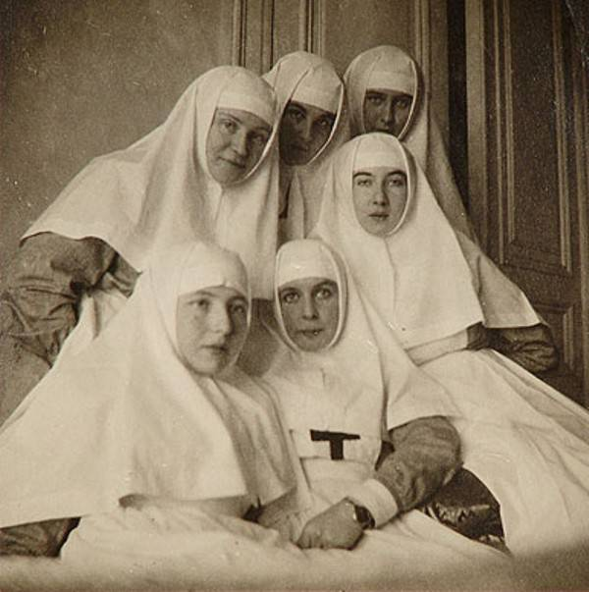
Я немного отступлю от темы и обращу внимание на развитие человеческого общества. Потому что это действительно очень важно для того, чтобы выйти к нынешней роли клятвы в мире, потому что, как я уже говорил выше, медицина и история теснейшим образом переплетены и оказывают огромное влияние друг на друга. Человечество можно сравнивать с огромным организмом в хитиновом покрове. Без него оно не способно существовать, но в процессе роста и развития оно может скинуть старый покров и заменить его на новый. Сначала таким покровом являлась вера . Покров был крайне тесен и неудобен , но он привнес мир множество того. без чего человек не смог бы называться человеком . Смысл жизни обывателя заключался в стремлении к Богу. Молитвы, следование заповедям, покупка индульгенций, крестовые походы, казни ведьм на кострах — люди слепо исполняли то, что было предписано Всевышним, видели в этом смысл своей жизни. Но настал момент, когда человеческий разум стал гораздо шире предписанных догм и не в силах был ими сдерживаться. Наступила эпоха возрождения, эпоха культурного расцвета. Тем не менее люди не смогли полностью вытеснить Бога из своей жизни. Как бы ни силен был атеизм в умах, как бы сильно ренессансный человек не бунтовал против ограничения свободы религией, все равно он оставался в рамках христианского взгляда на жизнь и продолжал следовать теперь уже негласным религиозным правилам. Новым покровом стала для человечества стала идеология. Тезис о загробной жизни с грохотом рухнул , люди стали жить сегодняшним днем. Революция во Франции, убийство короля в Англии, Голландская республика — в умах людей бушевал пожар свободы, каждый был волен видеть будущее таким, каким он хочет его видеть и каждый был готов умереть за него. На мировоззрении врачей это отразилось несильно, они так же продолжали упорно трудиться во имя других людей. Вскоре человечество вновь начало процесс метаморфозы. Сегодня человек стремится вырваться из круга обязательств перед кем бы то ни было: Государством (идеологией), Богом, Обществом. Этот процесс отречения от обязательств коснулся и врачей. Ведь на фоне общественных настроений Клятва Гиппократа стала для них стесняющим элементом.
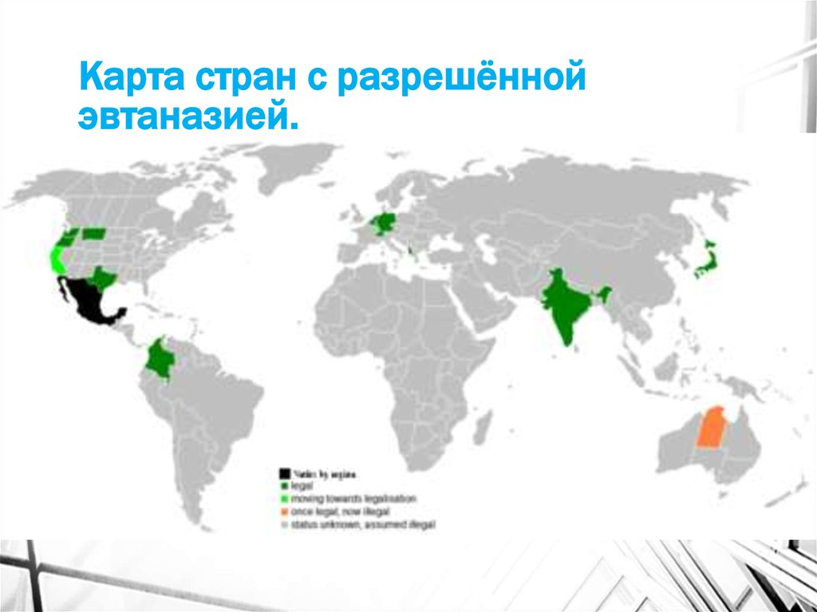
Аборты и эвтаназия проникли в медицинскую практику, несмотря на то, что на протяжении двух тысячелетий об этом, и подумать никто не мог. Это стало точкой отсчета падения врача как человека «просвещенного», человека, который выше мирских сует и собственного эгоизма. Врачи перестали нести тот огонь добродетели , который они самоотверженно несли на протяжении многих веков. Врач никогда не должен был творить зла в отношении к пациентам. Я не имею права говорить, что есть хорошо, а что есть плохо. И в отношении абортов и эвтаназии я не буду давать никаких комментариев. Но я категорически против того, что люди, убивающие младенцев или других людей, называют себя врачами. Хотя теперь, во времена всеобщей вседозволенности, когда врач может рекламировать плацебо, называя это лекарствами, не лечить людей без страховки и тому подобное, уже не имеет особого значения, кто как себя называет. Постепенное изменение человеческого общества привело к полному переосмыслению жизненных ценностей. С каждым днем Духовный мир проигрывает позиции материальному и это процесс, к сожалению или к счастью, необратим. Пластмассовый мир победил, макет оказался сильней (песня группы «Гражданская Оборона» *Моя Оборона*). Клятва Гиппократа перестала нести символический характер и опустилась до банального контракта. Врач перестал рассматриваться как врач в полном смысле этого слова и превратился в обычного работника, такого как сварщик, пожарный, программист. Медики перестали чтить предписания клятвы Гиппократа. Иной раз люди пытаются вернуть истинное предназначение клятвы, используя ее для решения фундаментальных вопросов: таких как донорство, искусственное оплодотворение, клонирование и тому подобное, но особого успеха это не приносит.
Таким образом, клятва Гиппократа в современной медицине не играет ровно никакой роли. Она остается в качестве нерукотворного исторического памятника, служа призрачным напоминанием того, каким раньше был врач, ради чего он жил и почему он назывался врачом.
Спасибо.
Источники
- https://ru.wikipedia.org/wiki/%D0%9A%D0%BB%D1%8F%D1%82%D0%B2%D0%B0_%D0%93%D0%B8%D0%BF%D0%BF%D0%BE%D0%BA%D1%80%D0%B0%D1%82%D0%B0
- http://www.historymed.ru/encyclopedia/doctors/?ELEMENT_ID=4823
- https://dic.academic.ru/dic.nsf/enc_medicine/18010/%D0%9C%D0%B5%D0%B4%D0%B8%D1%86%D0%B8%D0%BD%D1%81%D0%BA%D0%B0%D1%8F
- Жуана Жак “Гиппократ”
- https://ru.wikipedia.org/wiki/%D0%9A%D0%BB%D1%8F%D1%82%D0%B2%D0%B0_%D0%93%D0%B8%D0%BF%D0%BF%D0%BE%D0%BA%D1%80%D0%B0%D1%82%D0%B0
- https://ru.wikipedia.org/wiki/%D0%A2%D0%B0%D0%BD%D0%B0%D1%82%D0%BE%D1%81
- https://ru.wikipedia.org/wiki/%D0%9F%D0%B0%D1%80%D0%B0%D1%86%D0%B5%D0%BB%D1%8C%D1%81
- http://www.wisdomcode.info/ru/quotes/authors/49862.html
- https://ru.wikipedia.org/wiki/%D0%9F%D0%B8%D1%80%D0%BE%D0%B3%D0%BE%D0%B2,_%D0%9D%D0%B8%D0%BA%D0%BE%D0%BB%D0%B0%D0%B9_%D0%98%D0%B2%D0%B0%D0%BD%D0%BE%D0%B2%D0%B8%D1%87
- http://www.wisdomcode.info/ru/quotes/authors/49862.html

